Inselspiel zur Demokratie
Zusammenleben demokratisch gestalten in Einfacher Sprache
Montag, 14. September 2026 - Freitag, 30. Juli 2027

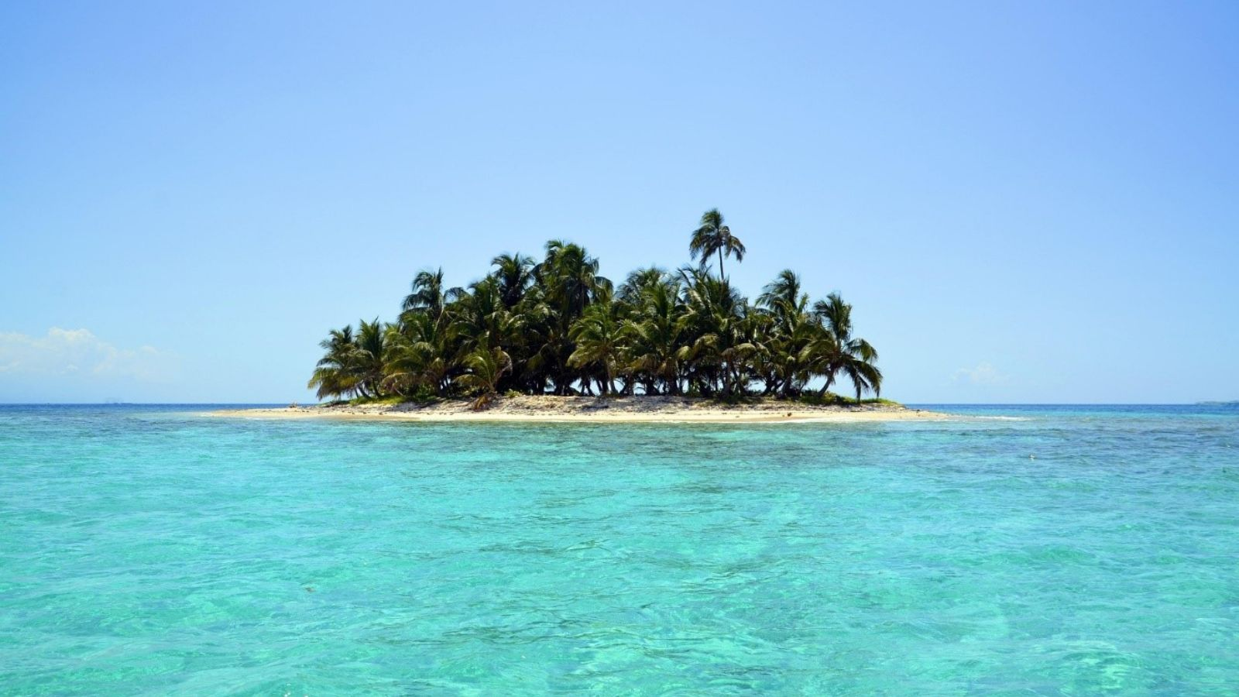
Inselspiel zur Demokratie L / pexels auf Pixabay

Präsenz

Ein politischer Tag für die SBBZ im Regierungsbezirk Tübingen

Inhalt:
In einem demokratischen Staat sollen Menschen mit unterschiedlichen Voraussetzungen, Vorstellungen und Wünschen friedlich zusammenleben. Niemand soll benachteiligt werden und alle sollen sich einbringen können und mitmachen. Doch was bedeutet eigentlich Demokratie? Und wie kann ein friedliches Zusammenleben gelingen? Am Beispiel des Inselspiels dürfen die Teilnehmenden zunächst selber überlegen, wie das Zusammenleben auf einer einsamen Insel gestaltet werden kann. Die Teilnehmenden entscheiden selbst was ihnen wichtig ist und erstellen einen Aktionsplan. Nach der praktischen Erfahrung lernen die Teilnehmenden was genau hinter dem Begriff Demokratie steckt und warum die Demokratie wichtig ist. Im letzten Teil des Workshops schauen wir uns an, wie die Demokratie in Deutschland funktioniert und welche Aufgaben die unterschiedlichen politischen Ebenen in Deutschland übernehmen.
Programm:
Beispielprogramm (Änderungen vorbehalten):

9.00 Uhr Begrüßung und Vorstellung des Programms

9.20 Uhr Politik in meinem Leben
9.45 Uhr Wie kann man demokratisches Zusammenleben gestalten? - Ein Inselspiel
10.40 Uhr Auswertung zum Inselspiel
11.00 Uhr Bausteine der Demokratie
11.30 Uhr Politik in Deutschland
12.00 Uhr Ende der Veranstaltung
weitere Pausen werden individuell in den Ablauf integriert
Zielgruppe:
SBBZ 8. und 9. Klasse
Organisation:
• Teilnahmezahl: 10-15 Personen
• Dauer: ca. 3-4 Zeitstunden
• Termine: nach Absprache. Bitte geben Sie im Anmeldeformular zwei mögliche Termine an

Termin:
Montag, 14. September 2026, 00:00 Uhr - Freitag, 30. Juli 2027, 00:00 Uhr

Leitung:
Julia Zimmermann
Kontakt:
Julia Zimmermann, Tel.: 07071-13680-63, E-Mail: Julia.Zimmermann@lpb.bwl.de
Ort:
Bei Ihnen an der Schule oder in den Räumen der LpB-Außenstelle Tübingen
Gebühren:
Die Veranstaltung ist kostenlos.

Seminar-Nr.: 54/PT-INSE-26 (Bei Rückfragen bitte angeben)

Zur Anmeldung:

